PC13 Doc. 9.2
CONVENCIÓN SOBRE EL COMERCIO INTERNACIONAL DE ESPECIES
AMENAZADAS DE FAUNA Y FLORA SILVESTRES
____________
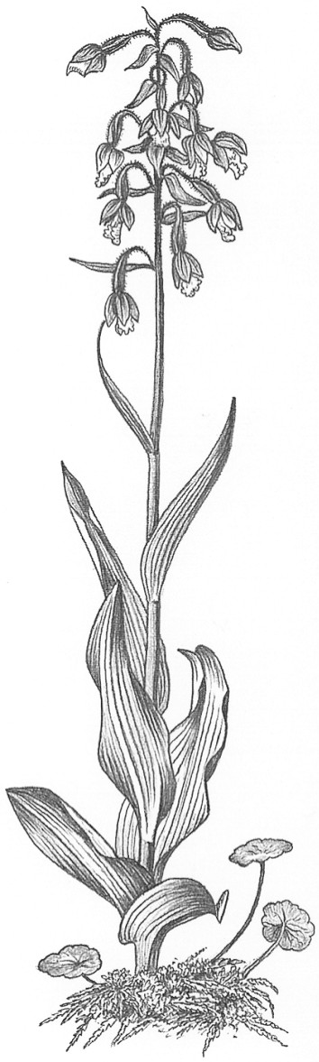
Décimo tercera reunión del Comité de Flora
Ginebra (Suiza), 12-15 de agosto de 2003
Seguimiento de las decisiones aprobadas en la CdP12
Guaiacum spp. [Decisión 11.114 (Rev. CoP12)]
1. Este documento ha sido preparado por la Secretaría.
2. En la 12a. reunión de la Conferencia de las Partes (CoP12, Santiago, 2002), se adoptó una propuesta para incluir Guaiacum spp. en el Apéndice II de la Convención, y se aprobó la Decisión 11.114 (Rev. CoP12) sobre Guaiacum spp., que reza como sigue:
Dirigida al Comité de Flora
El Comité de Flora evaluará la situación en la naturaleza y el comercio, así como las amenazas que pesan sobre las especies
3. En el párrafo 22 del documento CoP12 Doc. 10.2, presentado por la Presidenta del Comité de Flora a la CdP12, figura el texto siguiente:
En la 11a. reunión del Comité se presentaron los resultados del proyecto ejecutado por México y Estados Unidos, de conformidad con la Decisión 11.114. En los debates de esa reunión se reconoció que Guaiacum sanctum, G. coulteri, G. coulteri var. palmeri y G. unijugum pueden distinguirse por características morfológicas, pero no así su madera, que es el principal producto en el comercio. Los resultados indicaron asimismo que en la nueva investigación sobre Guaiacum spp. se deben explorar diferentes procedimientos para evaluar más definitivamente la relación en el género. Sin bien el análisis de pruebas moleculares no es práctico con fines de vigilancia, puede resultar la manera más sencilla de identificar la especie. Aunque anteriormente se ha examinado la filogenética de las Zygophyllaceae, sigue sin explorarse la filogenia del género Guaiacum. Ese estudio puede ofrecer explicaciones sobre la variación morfológica de Guaiacum en lugares como México, Oaxaca y Guatemala. El Comité consideró que debe proseguirse el proyecto como forma de estudiar la situación de la población de la especie mexicana solamente.
4. Al abordar la forma más adecuada de aplicar la Decisión 11.114 (Rev. CoP12), es probable que el Comité de Flora tome en consideración las deliberaciones celebradas en sus 10a. y 11a. reuniones sobre Guaiacum sanctum y otras especies de Guaiacum (véanse los documentos Doc. PC 10.7.3 y PC11 Doc. 8.2), y en su 12a. reunión sobre el estado de las investigaciones sobre Guaiacum en México [véase el documento PC12 Doc. 8.2 (Rev.1)]. La Autoridad Científica de México ha comunicado a la Secretaría que presentará una actualización sobre esas investigaciones en la presente reunión.
5. Alemania ha declarado que está dispuesta a aportar financiación para aplicar la Decisión 11.114 (Rev. CoP12).

